# Zadatak za vežbu

Implementirati Drools projekat sa par jednostavnih pravila.

Modle podataka za zadatak:

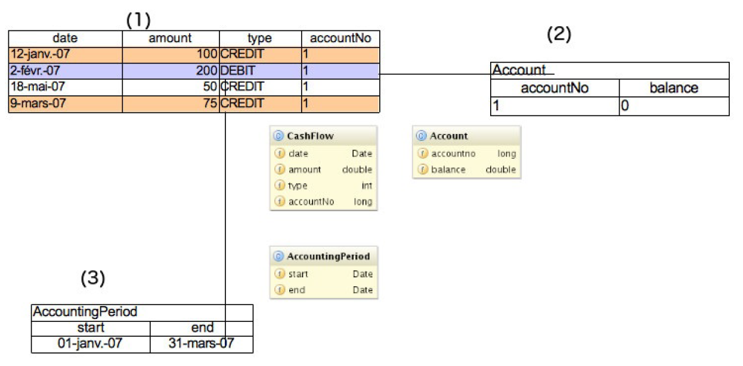

Pravila koja treba da se implementiraju su sledeća:

Ako postoji CashFlow napraviti novi AccountingPeriod

Ako postoji AccountingPeriod ispisati poruku „AccountingPeriod exists“

Ako postoji CashFlow tipa Credit, povećati balance Accounta čjiji je accountno jednak accountNo CashFlowa za odgovarajući ammount

Ako postoji CashFlow tipa Debit, smanjiti balance Accounta čjiji je accountno jednak accountNo CashFlowa za odgovarajući ammount

# Pravljenje projekta

Napraviti novi prazan Drools Project.

Dodati JUnit biblioteku u projekat. (Desni klik na projekat, Build Path, Configure Build Path, Add Library)

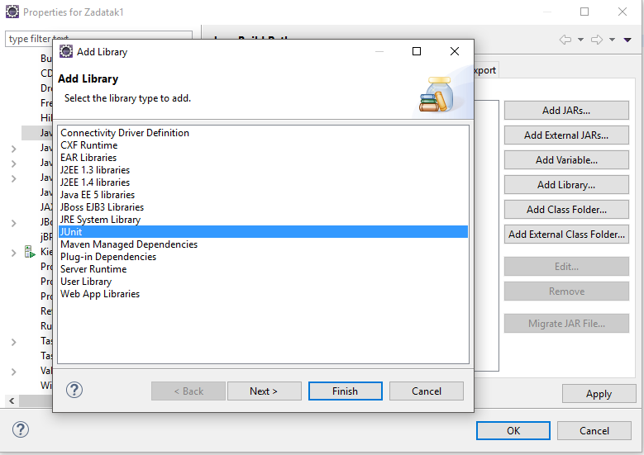

U okviru src foldera, dodati foldere test/java i test/resources

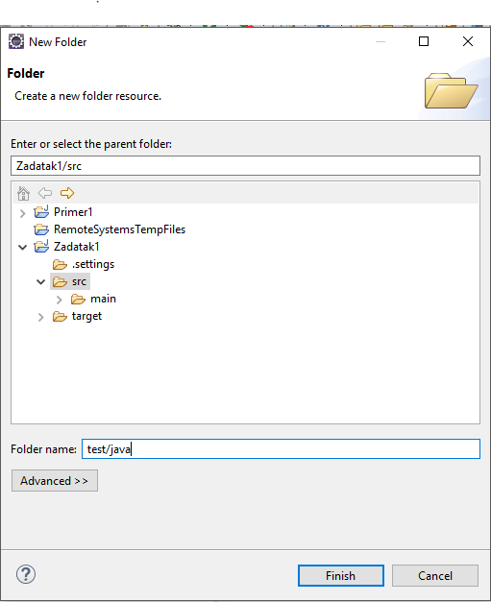

Desni klik na folder i kliknuti na dodati folder, Build Path, Use as Source Folder.

U okviru tog paketa pisati JUnit testove.

